日本語が話せない傷病者への対応について
資料２－４

大阪市における国外居住者の救急件数は、平成25年の299件から、平成29年には1,151件、平成30年では1,365件と、５年間で約4.6倍となっている。

外国人旅行者の救急搬送
平成25年 平成29年

国外居住者の救急件数 299件 ⇒ 1,151件 (平成30年：1,365件)
約3.8倍 (平成25年の約4.6倍)

海外からの来阪者数 約250万人 ⇒ 約1,100万人
（大阪府観光統計調査） 約4.4倍

大阪市消防局では救急活動時等において、日本語が話せない傷病者への対応として外国語対応ツールを活用し傷病者とコミュニケーションをとっている。
当局で現在活用している外国語対応ツールは、次のとおり。（別紙参照）
１ 多言語通訳サービス
２ 救急多言語問診アプリ
３ 救急ボイストラ（多言語音声翻訳アプリ）

平成30年中の実績
 | １多言語通訳サービス | ２救急多言語問診アプリ | ３救急ボイストラ
英語 | 25 | 10 | 93
中国語 | 34 | 7 | 77
韓国語 | 13 | 2 | 36
スペイン語 | 0 | 0 | 0
ポルトガル語 | 0 | 0 | 0
フランス語 | 0 | 1 | 4
タイ語 | 0 | 1 | 6
インドネシア語 | 0 | 1 | 1
ベトナム語 | 0 | 1 | 4
ネパール語 | 0 | 0 | 1
合計 | 72件 | 23件 | 222件
１ 多言語通訳サービス
別紙
【概要】
大阪市消防局と第三者機関（通訳者）が年間契約を結び、三者間通話か二者間通話で通訳されるサービス。
１１９番通報の場合は、指令情報センターの三者間通話機能を使って通報者、指令管制官、通訳者の三者で意思疎通を図り、救急現場では救急隊員と傷病者等とスマートフォンを受け渡して会話する方式となる。
【運用開始】
平成28年４月１日
【特徴】
・年間契約で利用料金が発生
・通話料が発生
・対応言語は５言語
【対応言語】
英語、中国語、韓国語、ポルトガル語、スペイン語
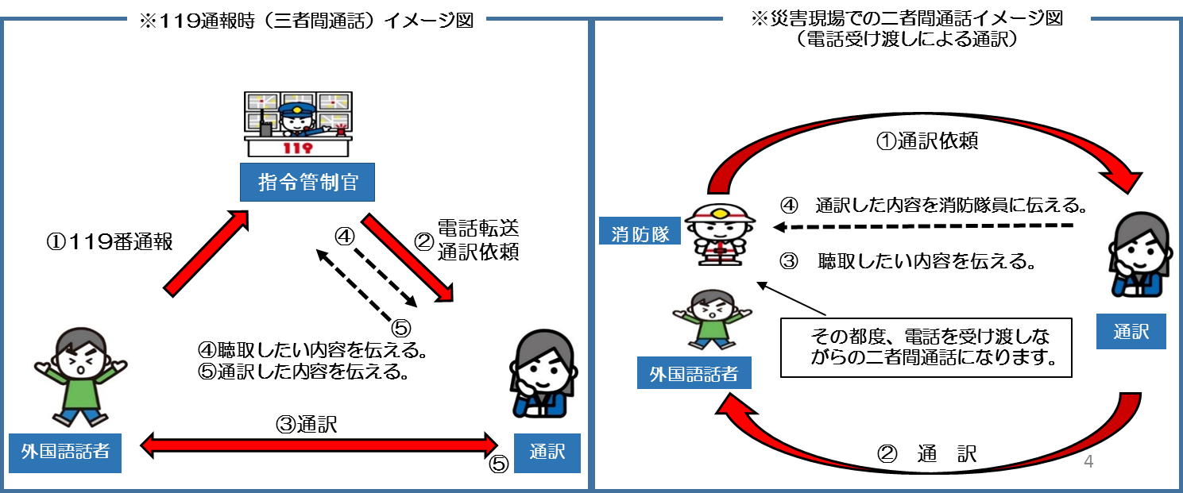
２ 救急多言語問診アプリ
【概要】
救急隊員として勤務する当局の職員が提案・企画し、大阪市が作成したスマートフォンアプリ（アンドロイド端末のみ）。
傷病者がアプリに表示される症状等の項目をタップすると、該当項目が翻訳され日本語で表示される。救急隊から伝えたい内容も、画面の項目をタップすることで、翻訳され各言語で表示される。
【運用開始】
平成29年３月１日
【特徴】
・アプリの利用料金は無料
・アプリの使用にインターネット環境を必要としない
・対応言語は日本語を含め15言語
【対応言語】
英語、韓国語、中国語（簡体字）／（繁体字）、タイ語、タガログ語、フランス語、インドネシア語、ポルトガル語、ベトナム語、ドイツ語、スペイン語、ロシア語、マレー語、日本語
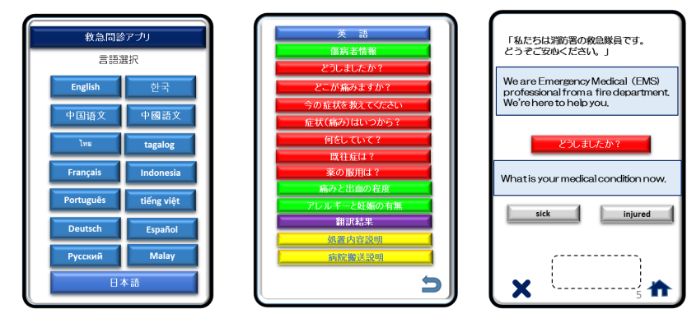

３ 救急ボイストラ（多言語音声翻訳アプリ）
【概要】
総務省消防庁の消防研究センターが研究・開発したもので、すでに無料でダウンロードできる多言語音声翻訳アプリ「ボイストラ」を、救急隊が現場で外国人に短時間で伝えられるようにアレンジしたもの。
このアプリは、音声を各言語に翻訳し、相手とやりとりする機能に加え、救急現場で使用する可能性の高い特有の言い回しなど定型文機能を追加している。
【運用開始】
平成29年５月１日
【特徴】
・アプリの利用料金は無料
・インターネット環境が必要
・インターネット通信料が発生
・サーバーのメンテナンス中は使用不可
・対応言語は15言語

【対応言語（定型文あり）】
①英語②中国語③韓国語④スペイン語⑤フランス語⑥タイ語⑦インドネシア語⑧ベトナム語⑨ミャンマー語⑩台湾華語⑪マレー語⑫ロシア語⑬ドイツ語⑭ネパール語⑮ブラジルポルトガル語
